АДМИНИСТРАЦИЯ
МУНИЦИПАЛЬНОГО ОБРАЗОВАНИЯ
ГОРОДСКОЙ ОКРУГ ЛЮБЕРЦЫ
МОСКОВСКОЙ ОБЛАСТИ

ПОСТАНОВЛЕНИЕ

09.03.2021 № 676-ПА
г. Люберцы

О внесении изменений в Схему размещения рекламных конструкций на территории городского округа Люберцы Московской области

В соответствии с Федеральным законом от 06.10.2003 № 131-ФЗ
«Об общих принципах организации местного самоуправления в Российской Федерации», Федеральным законом от 13.03.2006 № 38-ФЗ «О рекламе», Уставом городского округа Люберцы Московской области, Постановлением администрации муниципального образования городской округ Люберцы Московской области от 06.11.2018 № 4304-ПА «Об утверждении Положения о порядке установки и эксплуатации рекламных конструкций на территории муниципального образования городской округ Люберцы Московской области», Распоряжением администрации муниципального образования городской округ Люберцы Московской области от 22.10.2019 № 140-РА «О наделении полномочиями заместителя Главы администрации Семёнова Александра Михайловича», письмом Главного управления по информационной политике Московской области от 26.01.2021 № 35Исх-246/, в целях совершенствования деятельности по размещению наружной рекламы на территории городского округа Люберцы Московской области, постановляю:
- Внести изменение в Схему размещения рекламных конструкций на территории городского округа Люберцы Московской области, утвержденную Постановлением администрации муниципального образования городской округ Люберцы Московской области от 20.08.2018 № 3078-ПА (далее – Схема) в части фотоматериалов по позиции №1568 Приложения № 2 к Схеме согласно приложению к настоящему Постановлению.
- Опубликовать настоящее Постановление в средствах массовой информации и разместить на официальном сайте администрации в сети «Интернет».
- Контроль за исполнением настоящего Постановления оставляю за собой.

Заместитель Главы администрации А.М. Семенов

Приложение

к Постановлению администрации

городского округа Люберцы Московской области
от 09.03.2021 г. № 676 - ПА
Приложение № 2 к Схеме

Фотоматериалы
Сторона А Сторона Б
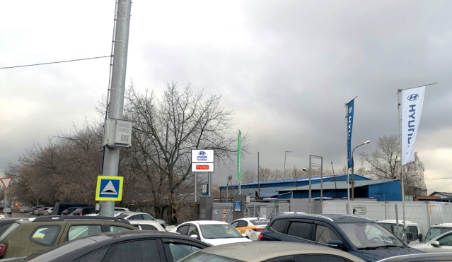
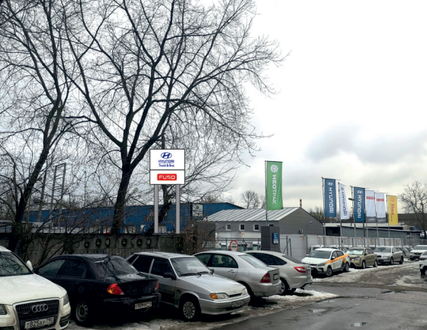

№ 1568 |  | Московская обл., г.Люберцы, Котельнический пр-д, у дома №12 «А»

